


O Vereador que a presente subscreve, depois de observar as normas regimentais, INDICA ao Excelentíssimo Senhor Chefe do Poder Executivo Municipal, através do órgão competente da Administração, que sejam ofertados cursos profissionalizantes de formação em Desenho Técnico e Projetista, voltados à capacitação profissional de jovens e adultos para atuação nas áreas de construção civil, arquitetura, design e indústria.
Justificativa: A iniciativa busca fomentar a qualificação da mão de obra local e ampliar oportunidades de inserção no mercado de trabalho.
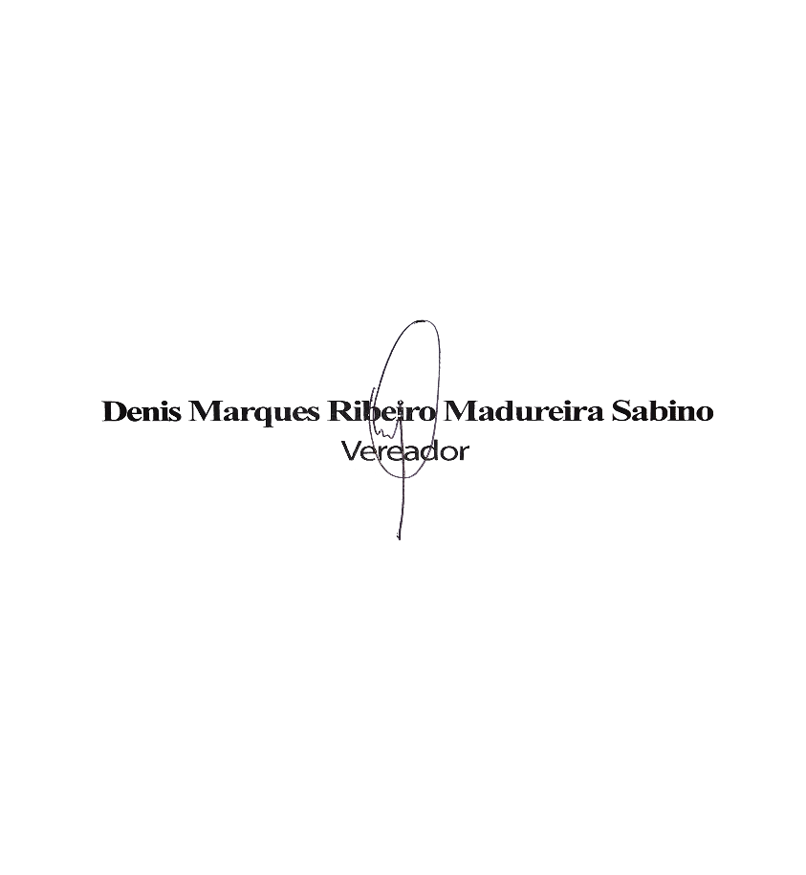
Sala das Sessões, 18 de maio de 2026.

